一、数据

数据，含义称为数据的语义

二、数据库

特点：数据按一定的数据模型组织、描述来储存；可为各种用户共享；冗余度较小；数据独立性高（不会因为系统数据存储结构与数据逻辑结构的变化而影响应用程序）；易拓展

三、数据库管理系统（DBMS）

用途：科学地组织和存储数据，高效地获取和维护数据；数据定义功能；数据组织、存储和管理；数据操纵功能：提供数据操纵语言

主要功能：数据库的运行管理（数据库控制DCL）；数据库的建立和维护功能

四、数据库系统（DBS）

构成：数据库；数据库管理系统及其开发工具；应用系统；数据库管理员（和用户）

DBS=DB+DBMS

五、数据管理三个阶段：人工管理阶段-文件系统阶段-数据库系统阶段

数据模型

1、概念模型

2、逻辑模型和物理模型：网状的层次的关系的

物理模型是对数据最低层的抽象

数据模型是数据库系统的核心和基础

数据模型的组成要素：数据结构、数据操作、数据的约束条件

概念模型

信息世界中的基本概念：

实体、属性、码（使实体区分开的码）、域、实体型、实体集、联系（实体之间的 一对一、一对多、多对多）

概念模型的表示方法

实体-联系方法（E-R方法）

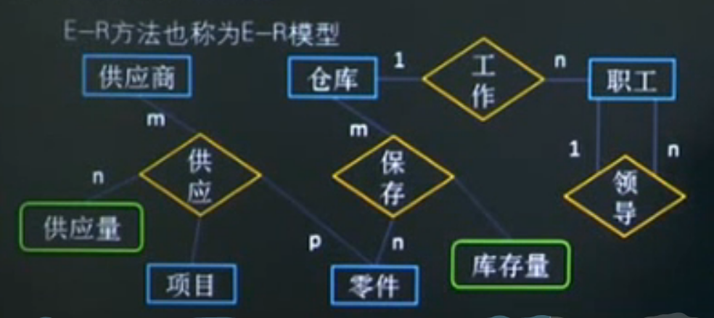

逻辑模型

非关系模型：层次模型、网状模型

数据结构：以基本层次联系为基本单位

关系模型：

数据结构：表

面向对象模型

数据结构：对象

**层次模型**

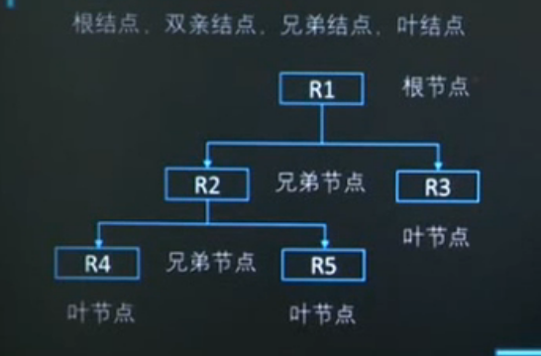

冗余结点法+虚拟结点法

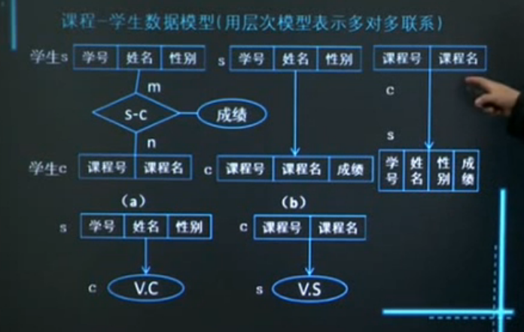

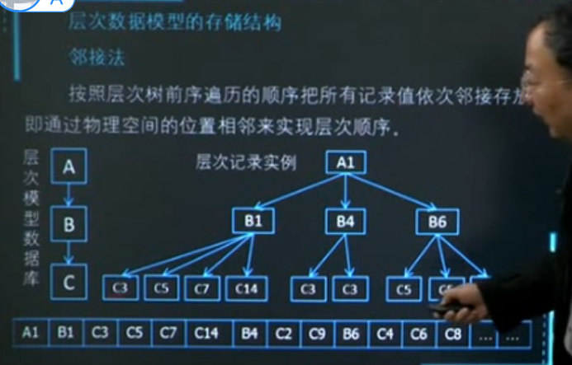

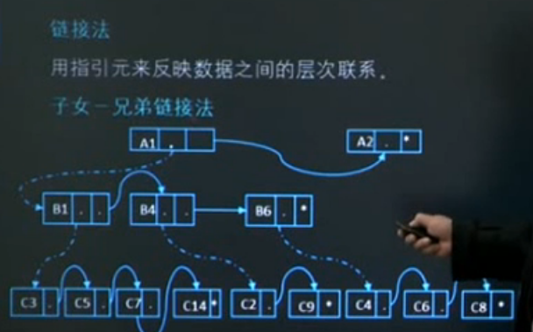

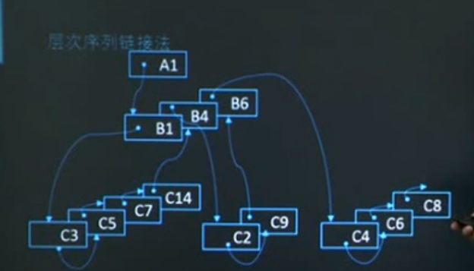

优点：层次数据模型简单，对具有一对多的层级关系的部门描述自然直观，容易理解。性能优于关系模型，不低于网状模型，层次数据模型提供了良好的完整性支持。

缺点：多对多联系表示不自然；对插入和删除的操作限制多；查询子女结点必须通过双亲结点；层次命令趋于程序化

**网状模型**

条件：

1.允许一个以上的结点无双亲

2.一个结点可以有多于一个的双亲

表示方法：与层次数据模型相同

特点：

1.只能直接处理一对多的实体联系

2.每个记录类型定义一个排序字段，也称为码字段

3.任何记录值只有按其路径查看时，才能显出它的全部意义。

网状模型与层次模型的区别：

网状模型允许多个结点没有双亲结点

网状模型允许结点有多个双亲结点

网状模型允许两个结点之间有多重联系（复合联系）

网状模型可以更直接地去描述现实世界

层次模型实际上是网状模型的一个特例

网状数据库系统（DBTG）

网状模型的完整性约束条件：允许插入尚未确定双亲结点值的子女结点值；允许只删除双亲结点值

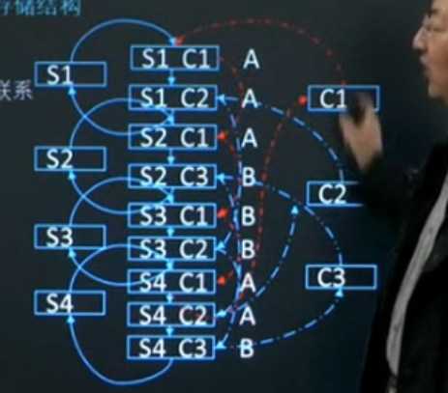

优点:

更为直接地描述现实世界；具有良好的性能，存取效率较高

缺点：

结构比较复杂，随着应用环境的扩大，数据库的结构就变得越来越复杂，不利于最终用户掌握

**关系模型**







